Отчет по практической работе №29

Наименование работы: Работа с графикой. Трехмерная графика.

Индивидуальные задания (вариант №9):

1. Задания делать в WPF. Все рисунки должны быть раскрашены.

Нарисовать Землю(Планета) и куб.

Ход работы:

1. Разработал программу в соответствии с заданием №1. Были нарисованы требуемые объекты.

Листинг программы:

<Window x:Class="Lab29.MainWindow"

xmlns="http://schemas.microsoft.com/winfx/2006/xaml/presentation"

xmlns:x="http://schemas.microsoft.com/winfx/2006/xaml"

xmlns:d="http://schemas.microsoft.com/expression/blend/2008"

xmlns:mc="http://schemas.openxmlformats.org/markup-compatibility/2006"

xmlns:local="clr-namespace:Lab29"

mc:Ignorable="d"

Title="MainWindow" Height="450" Width="800">

<Grid>

<Ellipse Fill="LightBlue" Stroke="Blue" Margin="26,91,488,141"/>

<Ellipse Margin="89,250,551,142" Fill="White" Stroke="Blue" />

<Ellipse Margin="248,157,491,177" Fill="Green" RenderTransformOrigin="0.5,0.5" >

<Ellipse.RenderTransform>

<TransformGroup>

<ScaleTransform/>

<SkewTransform/>

<RotateTransform Angle="27.771"/>

<TranslateTransform/>

</TransformGroup>

</Ellipse.RenderTransform>

</Ellipse>

<Ellipse Margin="4,160,694,217" Fill="Green" RenderTransformOrigin="0.5,0.5" >

<Ellipse.RenderTransform>

<TransformGroup>

<ScaleTransform/>

<SkewTransform/>

<RotateTransform Angle="96.983"/>

<TranslateTransform/>

</TransformGroup>

</Ellipse.RenderTransform>

</Ellipse>

<Ellipse Margin="89,91,551,301" Fill="White" Stroke="Blue"/>

<Rectangle Stroke="Black" Fill="Black" Margin="442,137,158,97" Width="150" Height="150"></Rectangle>

<Rectangle Stroke="Black" Margin="507,122,143,162" Width="150" Height="150"/>

<Rectangle Stroke="Black" Fill="Gray" Margin="616,163,34,229">

<Rectangle.RenderTransform>

<TransformGroup>

<ScaleTransform ScaleY="-1"/>

<SkewTransform AngleX="45"/>

<RotateTransform Angle="90.075"/>

<TranslateTransform/>

</TransformGroup>

</Rectangle.RenderTransform>

</Rectangle>

<Rectangle Stroke="Black" Margin="467,162,183,230">

<Rectangle.RenderTransform>

<TransformGroup>

<ScaleTransform ScaleY="-1"/>

<SkewTransform AngleX="45"/>

<RotateTransform Angle="90.269"/>

<TranslateTransform/>

</TransformGroup>

</Rectangle.RenderTransform>

</Rectangle>

<Rectangle Stroke="Black" Fill="Gray" Margin="658,121,-8,271">

<Rectangle.RenderTransform>

<TransformGroup>

<ScaleTransform ScaleY="-1"/>

<SkewTransform AngleX="-45"/>

<RotateTransform Angle="180.109"/>

<TranslateTransform/>

</TransformGroup>

</Rectangle.RenderTransform>

</Rectangle>

</Grid>

</Window>

Результат выполнения программы Рис 1.1.

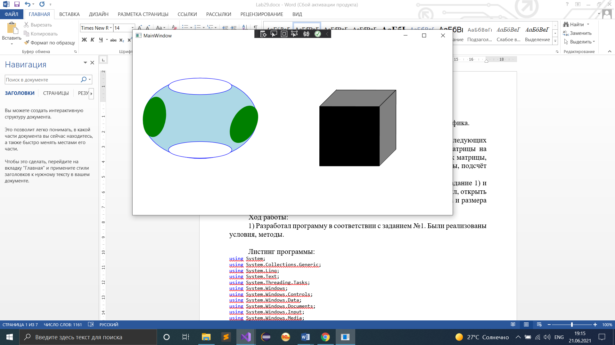

**Рисунок 1.1 – Пример работы программы WPF**

Отметка__________________ Подпись преподавателя_____________

________________________________________________________________________________

________________________________________________________________________________

________________________________________________________________________________

________________________________________________________________________________

________________________________________________________________________________